**МИНИСТЕРСТВО ОБРАЗОВАНИЯ РЕСПУБЛИКИ БЕЛАРУСЬ**

**УЧРЕЖДЕНИЕ ОБРАЗОВАНИЯ**

**«ГОМЕЛЬСКИЙ ГОСУДАРСТВЕННЫЙ ТЕХНИЧЕСКИЙ**

**УНИВЕРСИТЕТ ИМЕНИ П. О. СУХОГО»**

Факультет автоматизированных и информационных систем

Кафедра «Информационные технологии»

ОТЧЁТ ПО ЛАБОРАТОРНОЙ РАБОТЕ №4

по дисциплине «Автоматизация технологического проектирования»

на тему: «Автоматизация нормирования трудовых ресурсов промышленного предприятия»

Выполнил: студент гр. ИТП-41

Боженова А.А.

Столярова Ю.Ю.

Принял: преподаватель

Комраков В.В.

Гомель 2023

**Цель работы:** получение навыков разработки программ на основе алгоритмов пооперационно-трудового и сводного трудового нормирования.

**Задание**

1. Разработать алгоритм и программу вычисления пооперационно-трудовых нормативов.
2. Отладить программу, провести вычисления по нескольким тестам с выводом результатов в интерфейсном окне. Доказать, что результаты расчётов получены верно.
3. Запрограммировать алгоритм задачи «Расчёт сводной нормативной трудоёмкости на изделие».
4. Разработать самостоятельно тестовые информационные компоненты для тестирования программы.
5. Оттестировать программу с выводом таблицы в интерфейсном окне в удобном для пользователя виде.
6. Оформить отчёт по работы.

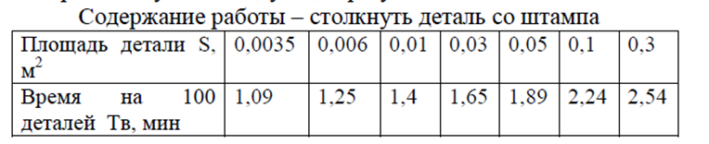

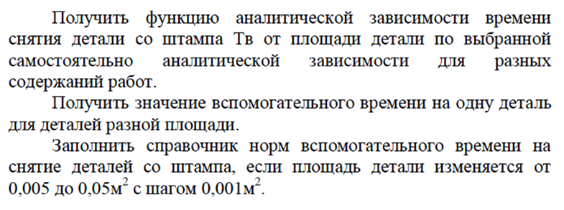

**Ход работы**

На рисунке 2 представлен график аппроксимирующих функций: линейной, квадратичной и кубической.

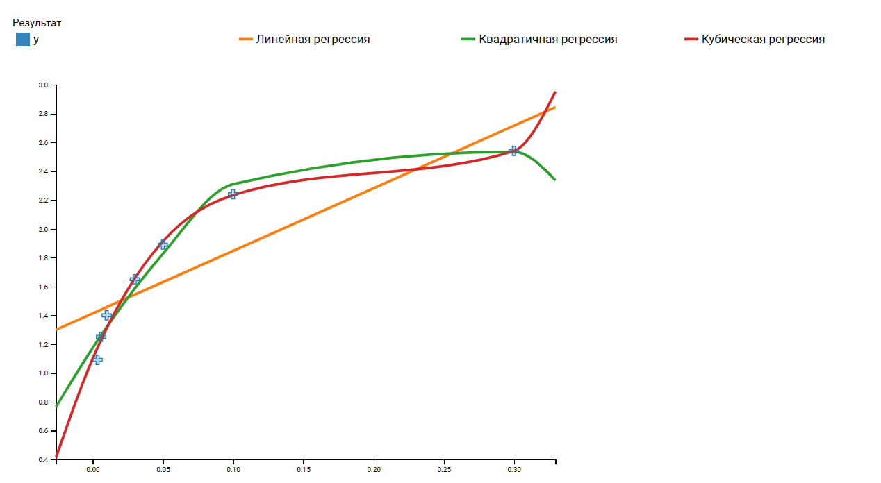

Рисунок 2 – График аппроксимирующих функций

На рисунке 3 показано сравнение аппроксимирующих функций.

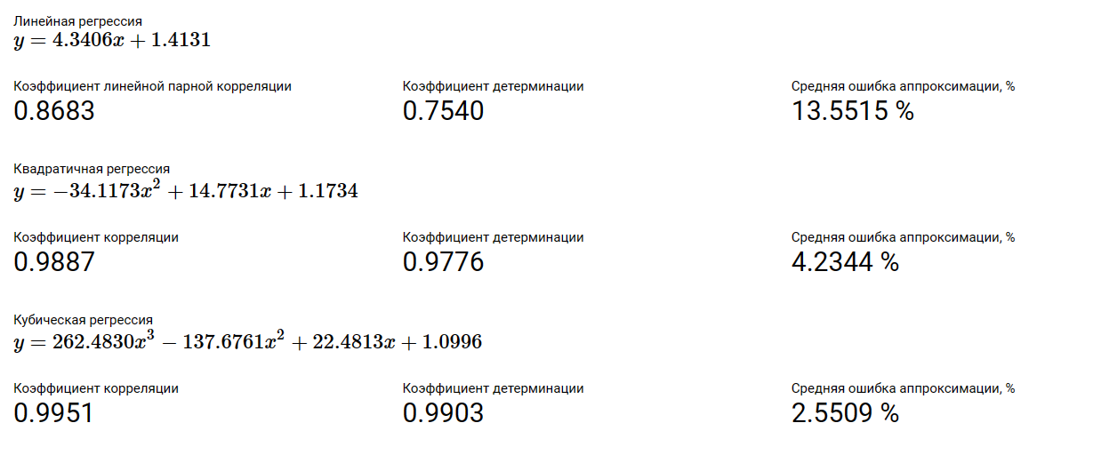

Рисунок 3 – Сравнение аппроксимирующих функций

По результату сравнения функций методом наименьших квадратов видно, что кубическая функция является более точной, чем линейная и квадратичная.

На рисунке 4 показан расчёт времени выполнения снятия детали для штампа и столкновения на пресс для заданных данных.

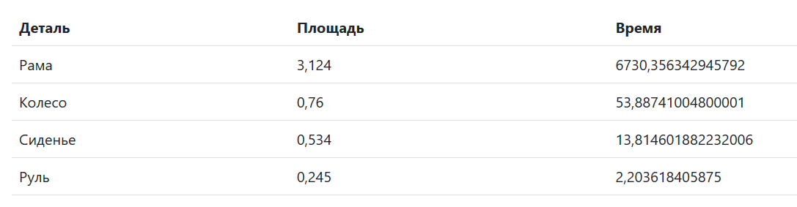

Рисунок 4 – Расчёт времени выполнения снятия детали для штампа и столкновения на пресс для заданных данных

Результат вычислений показывает, какое время необходимо для снятия детали для штампа и столкновения на пресс.

**Вывод:** в результате выполнения лабораторной работы были получены навыки разработки программ на основе алгоритмов пооперационно-трудового и сводного трудового нормирования.

**ПРИЛОЖЕНИЕ А**

(обязательное)

**Листинг программы**

AproximationModel.cs

namespace lab_4.Models.ElementModels

{

public class AproximationModel

{

public string ElementName { get; set; }

public double Square { get; set; }

public double Time

{

get

{

return 262.483 * Square * Square * Square -137.6761 * Square * Square + 22.4813 * Square + 1.0996; }

}

}

}

Aproximation.cshtml

@using atp3.Models.ElementModels;

@model IEnumerable<AproximationModel>

<div>

<table class="table">

<tr>

<th>Деталь</th>

<th>Площадь</th>

<th>Время</th>

</tr>

@foreach (var item in Model)

{

<tr>

<td>@item.ElementName</td>

<td>@item.Square</td>

<td>@item.Time</td>

</tr>

}

</table>

</div>